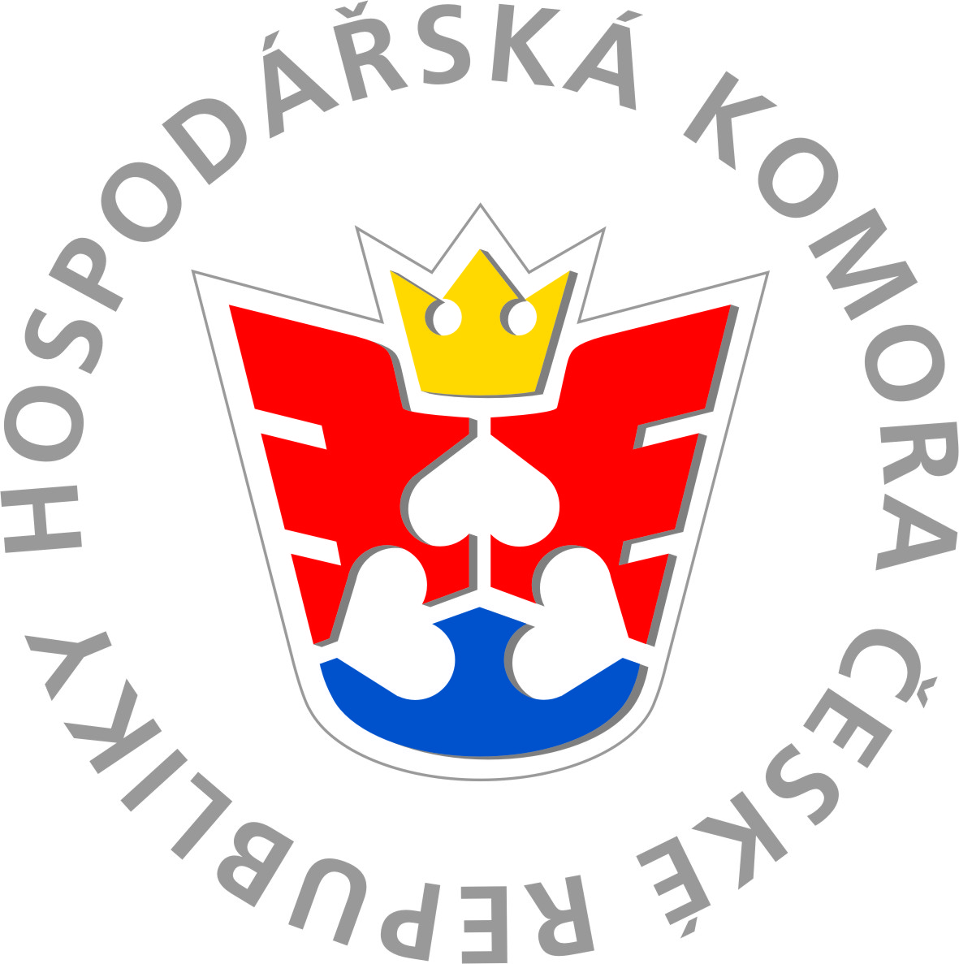

Okresní hospodářská komora Šumperk

REZERVAČNÍ FORMULÁŘ

školení OHK Šumperk

Název školení: Aktuality pracovního práva

Termín školení: 14.5.2024

FIRMA:

Název
IČO:
Jsme členem OHK Šumperk: | ne | Ano
Kontaktní osoba (personalista):
Tel.:
Email:

ÚČASTNÍCI:

Jméno a příjmení:
Pracovní pozice:
Tel.:
Email:

Jméno a příjmení:
Pracovní pozice:
Tel.:
Email:

Jméno a příjmení:
Pracovní pozice:
Tel.:
Email:

Jméno a příjmení:
Pracovní pozice:
Tel.:
Email:

Jméno a příjmení:
Pracovní pozice:
Tel.:
Email:

PROSTOR PRO UVEDENÍ VAŠICH DOTAZŮ A JINÉ

Rezervační formulář zasílejte na: vzdelavani@ohk-sumperk.cz

